淡江時報 第 580 期
《教務處教學科技組組長黃維綱 》
人物
學歷：

淡江大學教育資料科學學系學士

經歷：

教學科技組專員

教育資料科學學系講師

教育資料科學學系助教
2010/09/27

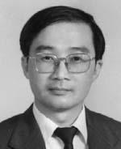
學歷：?
淡江大學教育資料科學學系學士?
?
經歷：?
教學科技組專員?
教育資料科學學系講師?
教育資料科學學系助教

